Trường:……………………………..  Tổ: TOÁN  Ngày soạn: …../…../2024  Tiết: | Họ và tên giáo viên: ……………………………  Ngày dạy:……………………………..
CHƯƠNG III: NGUYÊN HÀM – TÍCH PHÂN VÀ ỨNG DỤNG
BÀI 4: ỨNG DỤNG CỦA TÍCH PHÂN TRONG HÌNH HỌC
Môn học/Hoạt động giáo dục: Toán - GT: 12
Thời gian thực hiện: 6 tiết
I. MỤC TIÊU
1. Kiến thức
- Nắm vững công thức tính diện tích hình phẳng, thể tích vật thể và thể tích khối tròn xoay.
- Ghi nhớ các kiến thức cơ bản về phương trình đường thẳng, parabol, đường tròn và elip.
- Hiểu rõ các ứng dụng của tích phân để vận dụng vào việc tính diện tích hình phẳng và thể tích của các vật thể, cũng như vật thể tròn xoay.
- Lập được phương trình đường thẳng, parabol, đường tròn và elip để xử lí các bài toán liên quan.
- Tính được diện tích hình phẳng, thể tích vật thể và thể tích khối tròn xoay trong các trường hợp cụ thể.
2. Năng lực
- Năng lực tự học:Học sinh xác định đúng đắn động cơ thái độ học tập; tự đánh giá và điềuchỉnh được kế hoạch học tập; tự nhận ra được sai sót và cách khắc phục sai sót.
- Năng lực giải quyết vấn đề: Biết tiếp nhận câu hỏi, bài tập có vấn đề hoặc đặt ra câu hỏi. Phân tích được các tình huống trong học tập.
- Năng lực tự quản lý: Làm chủ cảm xúc của bản thân trong quá trình học tập vào trong cuộc sống; trưởng nhóm biết quản lý nhóm mình, phân công nhiệm vụ cụ thể cho từng thành viên nhóm, các thành viên tự ý thức được nhiệm vụ của mình và hoàn thành được nhiệm vụ được giao.
- Năng lực giao tiếp: Tiếp thu kiến thức trao đổi học hỏi bạn bè thông qua hoạt động nhóm; có thái độ tôn trọng, lắng nghe, có phản ứng tích cực trong giao tiếp.
- Năng lực hợp tác: Xác định nhiệm vụ của nhóm, trách nhiệm của bản thân đưa ra ý kiến đóng góp hoàn thành nhiệm vụ của chủ đề.
- Năng lực sử dụng ngôn ngữ: Học sinh nói và viết chính xác bằng ngôn ngữ Toán học.
3. Phẩm chất
- Rèn luyện tính cẩn thận, chính xác. Tư duy các vấn đề toán học một cách lôgic và hệ thống.
- Chủ động phát hiện, chiếm lĩnh tri thức mới, biết quy lạ về quen, có tinh thần trách nhiệm hợp tác xây dựng cao.
- Chăm chỉ tích cực xây dựng bài, chủ động chiếm lĩnh kiến thức theo sự hướng dẫn của GV.
- Năng động, trung thựcsáng tạo trong quá trình tiếp cận tri thức mới ,biết quy lạ về quen, có tinh thần hợp tác xây dựng cao.
- Hình thành tư duy logic, lập luận chặt chẽ, và linh hoạt trong quá trình suy nghĩ.
II. THIẾT BỊ DẠY HỌC VÀ HỌC LIỆU
- Kiến thức về tích phân
- Máy chiếu
- Bảng phụ
- Phiếu học tập
III. TIẾN TRÌNH DẠY HỌC :
1.HOẠT ĐỘNG 1: MỞ ĐẦU
a) Mục tiêu: Ôn tập các công thức diện tích, thể tích đã biết để giới thiệu bài mới
b) Nội dung: GV hướng dẫn, tổ chức học sinh ôn tập, tìm tòi các kiến thức liên quan bài học đã biết
H1- Kể tên các công thức và cách tính diện tích các đa giác đã học.
H2- Kể tên các công thức và cách tính thể tích các khối đa diện đã học.
H3- Kể tên các công thức và cách tính thể tích khối tròn xoay đã biết.
c) Sản phẩm:
Câu trả lời của HS
L1- Diện tích tam giác vuông, tam giác cân, tam giác bất kỳ, hình vuông, hình bình hành, hình thoi, hình thang, hình chữ nhật, lục giác đều,…
L2- Thể tích khối lập phương, khối hộp chữ nhật, khối chóp tam giác, chóp tứ giác,…
L3- Thể tích khối nón tròn xoay, thể tích khối trụ tròn xoay, thể tích khối cầu.
d) Tổ chức thực hiện:
*) Chuyển giao nhiệm vụ : GV nêu câu hỏi
*) Thực hiện: HS suy nghĩ độc lập
*) Báo cáo, thảo luận:
- GV gọi lần lượt 3 hs, lên bảng trình bày câu trả lời của mình (nêu rõ công thức tính trong từng trường hợp),
- Các học sinh khác nhận xét, bổ sung để hoàn thiện câu trả lời.
*) Đánh giá, nhận xét, tổng hợp:
- GV đánh giá thái độ làm việc, phương án trả lời của học sinh, ghi nhận và tổng hợp kết quả.
- Dẫn dắt vào bài mới.
ĐVĐ. Trong phần hình học ở THCS và lớp 11, chúng ta đã học công thức tính thể tích của nhiều vật thể trong không gian như khối lăng trụ, khối chóp, khối chóp cụt đều, khối trụ, khối nón, khối cầu. Tuy nhiên, ta thường thừa nhận các công thức này. Bài học hôm nay sẽ giúp ta thiết lập một cách dễ dàng tất cả các công thức diện tích và thể tích đã được học trong Hình học, cũng như tính được diện tích của những hình phẳng và thể tích của những vật thể phức tạp hơn gặp trong thực tiễn

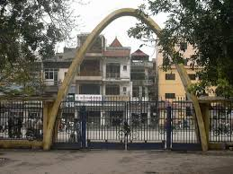 | 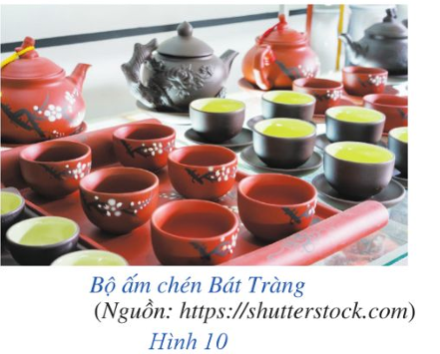 | 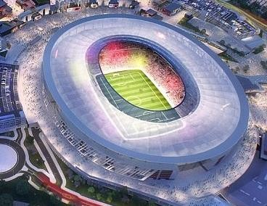
2. HOẠT ĐỘNG 2: HÌNH THÀNH KIẾN THỨC MỚI
I. TÍNH DIỆN TÍCH HÌNH PHẲNG
1. Diện tích hình phẳng giới hạn bởi đồ thị hàm số , trục hoành và hai đường thẳng
x = a, x = b
a) Mục tiêu: Hình thành công thức và biết cách tính diện tích hình phẳng giới hạn đồ thị hàm số , trục hoành và hai đường thẳng x = a, x = b
b)Nội dung: GV yêu cầu học sinh làm hoạt động 1 SGK/28 từ đó tổng quát thành định lí 1 và làm ví dụ
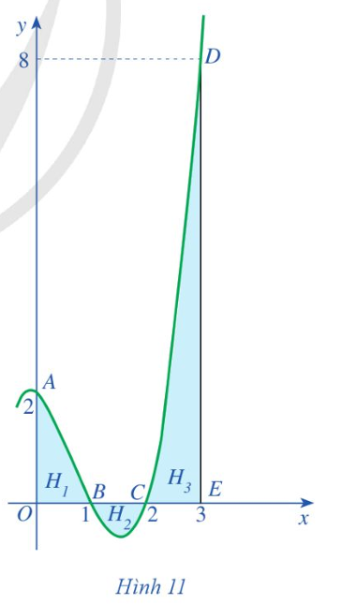
Hoạt động 1: Cho hàm số 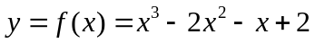có đồ thị được minh họa như hình vẽ.
a. Quan sát hình vẽ hãy cho biết các hình phẳng H₁, H₂, H₃ lần lượt được giới hạn bởi các đường thẳng và đồ thị hàm số nào?
b. Tính diện tích 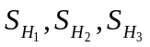của các hình phẳng đó.
c. Gọi H là hợp của các hình phẳng H₁, H₂, H_{3.} Hình phẳng H được gọi là hình phẳng giới hạn bởi đồ thị hàm số , trục hoành và các đường thẳng x = 0, x =3. Chứng minh rằng diện tích 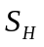của hình phẳng H bằng
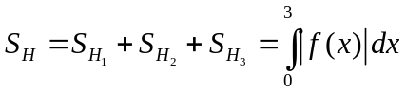

Ví dụ 1. Trong hình 13, tính diện tích hình pẳng giới hạn bởi đồ thị của hàm số y = x² – 2x , trục Ox và hai đường thẳng x = -1, x = 3.
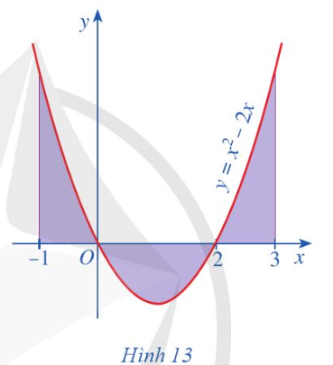
c) Sản phẩm:
a.
+ H₁ tạo bởi đồ thị , trục hoành và đường thẳng x = 0, x = 1
+ H₂ tạo bởi đồ thị , trục hoành và đường thẳng x = 1, x = 2
+ H₃ tạo bởi đồ thị , trục hoành và đường thẳng x = 2, x = 3
b.
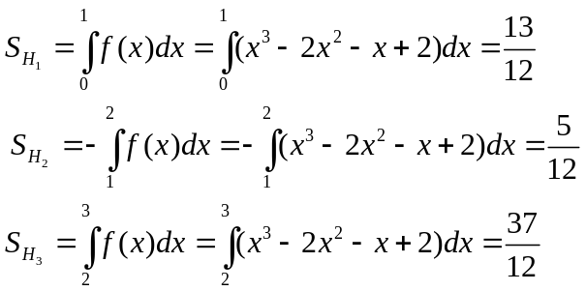
c.
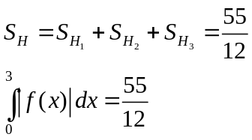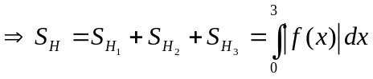
1. Diện tích hình phẳng giới hạn bởi đồ thị hàm số , trục hoành và hai đường thẳng x = a, x = b
Định lí 1: Cho hàm số 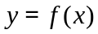 liên tục trên đoạn 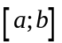. Khi đó, diện tích S của hình phẳng giới hạn bởi đồ thị hàm số trục hoành và hai đường thẳng , 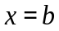 được xác định là : 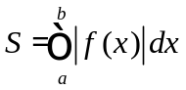
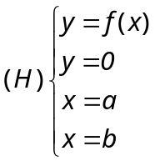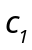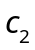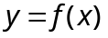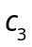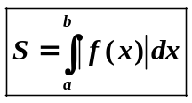
Ví dụ 1:
Ta có
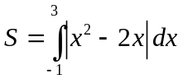
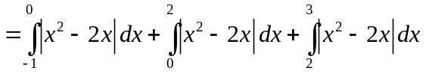
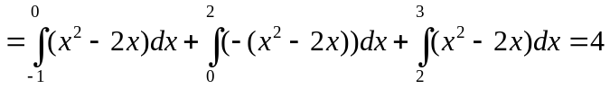
d) Tổ chức thực hiện
Chuyển giao | - GV trình chiếu đề bài và hình vẽ hoạt động 1SGK/28 yêu cầu học sinh làm ý a, b, c  - HS dựa vào:  + Hình vẽ làm ý a  + Định nghĩa tích phân để tính  + Tính  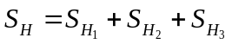  + So sánh và kết luận.
Thực hiện | - HS thảo luận cặp đôi thực hiện nhiệm vụ  - GV theo dõi, hỗ trợ , hướng dẫn các nhóm
Báo cáo thảo luận | - HS trình bày các ý a, b, c của hoạt động 1  - Cùng Gv đi tới định lí 1  - GV gọi HS lên bảng trình bày lời giải cho VD 1  - HS khác theo dõi, nhận xét, hoàn thiện sản phẩm
Đánh giá, nhận xét, tổng hợp | - GV nhận xét thái độ làm việc, phương án trả lời của học sinh, ghi nhận và tuyên dương học sinh có câu trả lời tốt nhất. Động viên các học sinh còn lại tích cực, cố gắng hơn trong các hoạt động học tiếp theo  - Chốt kiến thức và các bước thực hiện tính diện tích S của hình phẳng giới hạn bởi đồ thị hàm số , trục hoành và hai đường thẳng 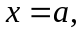 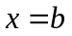.
2. Diện tích hình phẳng giới hạn bởi đồ thị các hàm số , 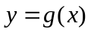 trục hoành và hai đường thẳng x = a, x = b
a) Mục tiêu: Hình thành công thức và biết cách tính diện tích hình phẳng giới hạn bởi bởi đồ thị các hàm số , trục hoành và hai đường thẳng x = a, x = b
b)Nội dung: GV yêu cầu học sinh làm hoạt động 2 SGK/30 từ đó tổng quát thành định lí 2 và làm ví dụ  Hoạt động 2. Cho hàm số y = 2^{x} , y = x.  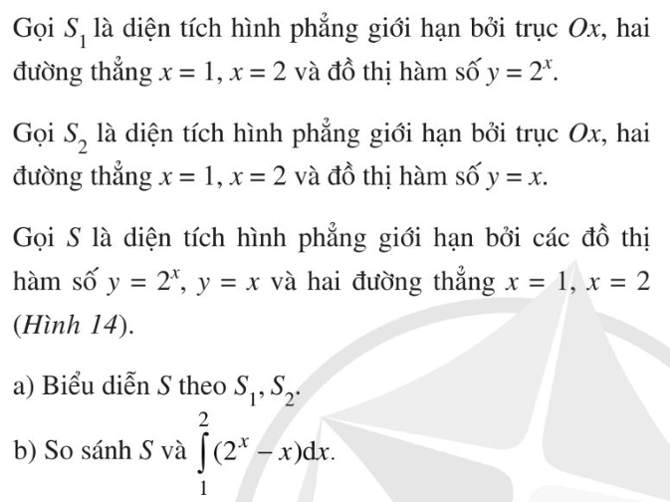 | 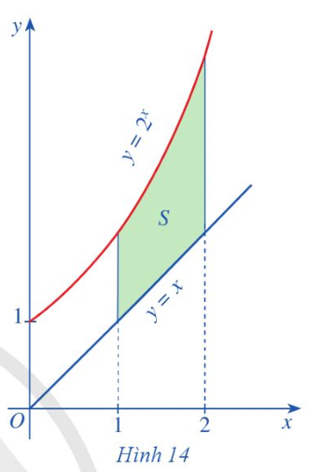
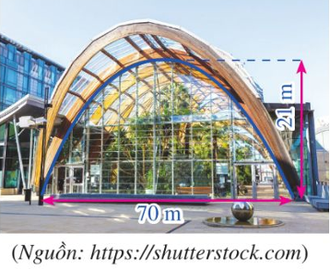
Ví dụ 2. Tính diện tích hình phẳng giới hạn bởi các đồ thị y = 10 – x², y = x²+2 và hai đường thẳng x = -2, x = 2.
Ví dụ 3. Người ta dự định lắp kính cho cửa của một mái vòm có dạng hình parabol. Hãy tính diện tích mặt kính cần lắp vào, biết rằng vòm cửa cao 21 m và rộng 70 m
c) Sản phẩm:
a) S = S₁ – S₂
b) S = 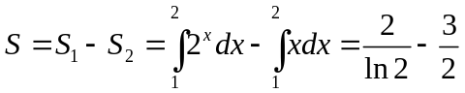
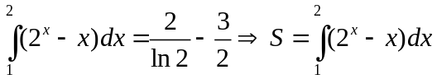
2. Diện tích hình phẳng giới hạn bởi đồ thị các hàm số , trục hoành và hai đường thẳng x = a, x = b  Cho các hàm số 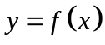, 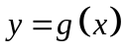 liên tục trên đoạn 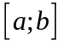. Khi đó, diện tích hình phẳng giới hạn bởi đồ thị các hàm số , và hai đường thẳng , 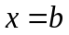 là: 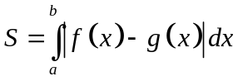 | 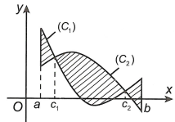
Ví dụ 2.
S = 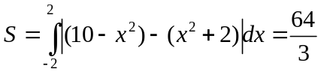
Ví dụ 3.
LG
Chọn hệ tọa độ Oxy với gốc tọa độ O trùng với chân cửa bên trái như hình dưới đây.
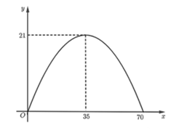
Gọi đồ thị hàm số biểu thị cho cửa đã cho có dạng y = ax² + bx + c (a ≠ 0).
Đồ thị hàm số này đi qua gốc tọa độ O(0; 0) và các điểm (35; 21), (70; 0) nên
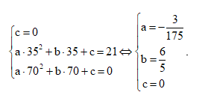
Suy ra 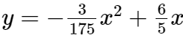
Diện tích mặt kính cần lắp S là diện tích hình phẳng giới hạn bởi đồ thị hàm số
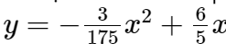, trục Ox và hai đường thẳng x = 0, x = 70.
Ta có 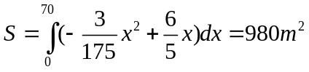

d) Tổ chức thực hiện
Chuyển giao | - GV trình chiếu hình vẽ và hoạt động 2 SGK/ 30 yêu cầu HS làm ý a, b
Thực hiện | - HS thảo luận cặp đôi thực hiện nhiệm vụ.  - GV quan sát, theo dõi các nhóm. Giải thích câu hỏi nếu các nhóm chưa hiểu nội dung các vấn đề nêu ra
Báo cáo thảo luận | - Các cặp thảo luận đưa ra câu trả lời  - Cùng Gv đi tới định lí 2  - GV gọi HS lên bảng trình bày lời giải cho VD 2, VD 3  - HS khác theo dõi, nhận xét, hoàn thiện sản phẩm
Đánh giá, nhận xét, tổng hợp | - GV nhận xét thái độ làm việc, phương án trả lời của học sinh, ghi nhận và tuyên dương nhóm học sinh có câu trả lời tốt nhất.  - Trên cơ sở câu trả lời của học sinh, GV kết luận, và dẫn dắt học sinh hình thành kiến thức mới tính diện tích S của hình phẳng giới hạn bởi 2 đồ thị hàm số
II. TÍNH THỂ TÍCH
1.Thể tích của vật thể
a) Mục tiêu: Hình thành công thức và biết cách tính thể tích vật thể, thể tích của khối lăng trụ, khối chóp, khối chóp cụt đều.
b)Nội dung: GV yêu cầu học sinh làm hoạt động 3 SGK/34 từ đó tổng quát thành định lí 3 và làm ví dụ
Hoạt động 3. Cắt khối lập phương có cạnh bằng 1 bởi một mặt phẳng tùy ý vuông góc với trục Ox tại x, với 0 ≤ x ≤ 1 ta nhận được hình phẳng có diện tích là S(x).  a) Tính S(x).  b) So sánh thể tích khối lập phương đó với 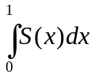  Ví dụ 4: Tính thể tích khối lăng trụ, biết diện tích đấy bằng B và chiều cao bằng h.  Ví dụ 5. Cho khối chóp có chiều cao bằng h và  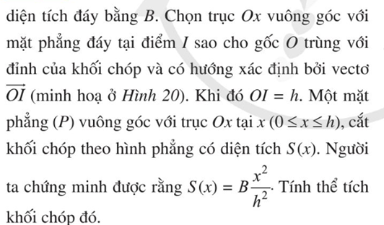 | 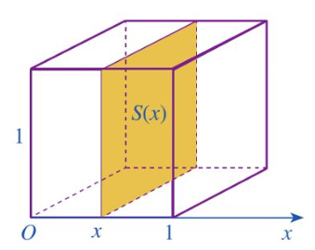  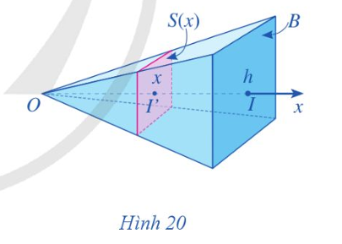
Ví dụ 6. Cho khối chóp cụt đều tạo bởi khối chóp đỉnh S, diện tích hai đáy lần lượt là B, B' và chiều cao h. Chọn trục Ox chứa đường cao của khối chóp và gốc O trùng với đỉnh S (Hình 21). Hai mặt phẳng đáy của khối chóp cụt đều lần lượt cắt Ox tại I và I'. Đặt OI = b, OI' = a (a < b). Một mặt phẳng (P) vuông góc với trục Ox tại x (a ≤ x ≤ b), cắt khối chóp cụt đều theo hình phẳng có diện tích S(x). Người ta chứng minh rằng 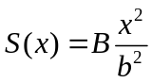. Tính thể tích khối chóp cụt đều đó.
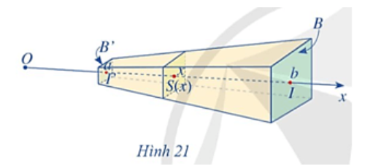
c) Sản phẩm:
HĐ3
a) Ta có S(x) = 1² = 1.
b) Thể tích khối lập phương là V = 1³ = 1.
Ta có 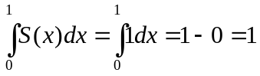
Vậy thể tích khối lập phương bằng
Định lí 3:
Cắt một vật thể bởi hai mặt phẳng vuông góc với trục Ox tại và , với 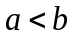. Một mặt phẳng tùy ý vuông góc với Ox tại x (với 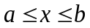) cắt vật thể đó theo hình phẳng có diện tích là 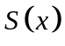. Giả sử hàm số S(x) liên tục trên 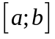. Khi đó, thể tích V của phần vật thể giới hạn bởi hai mặt phẳng trên được tính bởi công thức 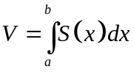.
Ví dụ 4.
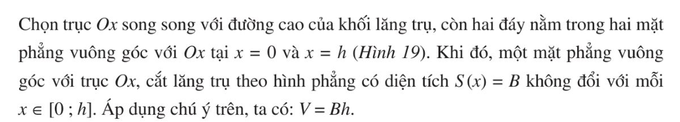
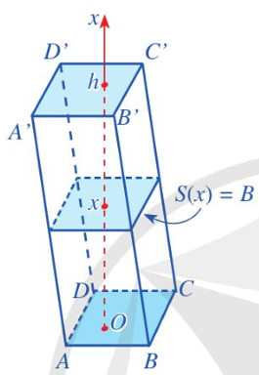
Ví dụ 5
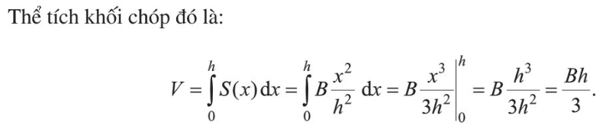
Ví dụ 6.
Thể tích khối chóp cụt đều đó là:
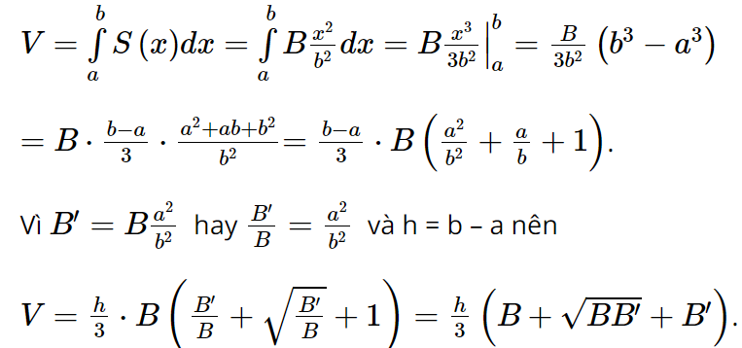
Nhận xét:
+ Cho khối lăng trụ có chiều cao bằng h và diện tích đáy bằng B.
Thể tích V của khối lăng trụ V = Bh
+ Cho khối lăng chóp có chiều cao bằng h và diện tích đáy bằng B.
Thể tích V của khối lăng trụ 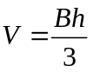
+ Thể tích khối chóp cụt đều 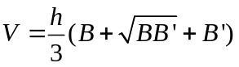 với diện tích hai đáy lần lượt là B, B' và chiều cao h
d) Tổ chức thực hiện
Chuyển giao | HS thực hiện các nội dung sau  - Mô tả vật thể.  - Hình thành công thức: Thể tích của vật thể.  - Thể tích khối chóp trong hình học  - Thể tích khối chóp trong tích phân  - So sánh.
Thực hiện | - HS thảo luận cặp đôi thực hiện nhiệm vụ.  - GV quan sát, theo dõi các nhóm. Giải thích câu hỏi nếu các nhóm chưa hiểu rõ nội dung vấn đề nêu ra
Báo cáo thảo luận | - Các cặp thảo luận đưa ra cách tính thể tích của vật thể  - Thực hiện được VD5, VD6 và lên bảng trình bày lời giải chi tiết  - Thuyết trình các bước thực hiện.  - Các nhóm HS khác nhận xét, hoàn thành sản phẩm  - HS từ cách tính thể tích vật thể xây dựng được các kết quả liên quan  + Thể tích khối lăng trụ V = B.h  + Thể tích khối chóp V = 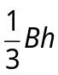  + Thể tích khối chóp cụt: Khối chóp cụt có chiều cao h, diện tích đáy nhỏ và đáy lớn thứ tự là B; B' Khi đó thể tích V được tính bởi công thức  V = 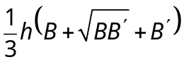
Đánh giá, nhận xét, tổng hợp | - GV nhận xét thái độ làm việc, phương án trả lời của học sinh  - Trên cơ sở câu trả lời của học sinh, GV kết luận, và dẫn dắt học sinh hình thành kiến thức mới về tính thể tích vật thể.
2. THỂ TÍCH KHỐI TRÒN XOAY
a) Mục tiêu: Thực hiện hoạt động 4 từ đó hình thành công thức và biết cách tính thể tích của các khối tròn xoay.
b)Nội dung: GV yêu cầu học sinh làm hoạt động 4 SGK/37 từ đó tổng quát thành định lí 4 và làm ví dụ
Hoạt động 4. Xét nửa hình tròn tâm O, bán kính r (Hình 24). Nửa hình tròn đó là hình phẳng giới hạn bởi trục Ox và đồ thị hàm số y = f(x).
a) Tìm hàm số y = f(x).
b) Quay nửa hình tròn đó quanh trục hoành, ta nhận được hình cầu tâm O bán kính r (Hình 25). Xét điểm M(x; f(x)) (– r ≤ x ≤ r) nằm trên nửa đường tròn tâm O bán kính r. Gọi H(x; 0) là hình chiếu của điểm M trên trục Ox. Khi quay nửa hình tròn quanh trục hoành, đoạn thẳng HM tạo nên một hình tròn tâm H bán kính f(x).
Tính diện tích S(x) của hình tròn đó theo f(x).
Từ đó, sử dụng công thức tính thể tích vật thể, hãy tính thể tích V của hình cầu tâm O bán kính r.
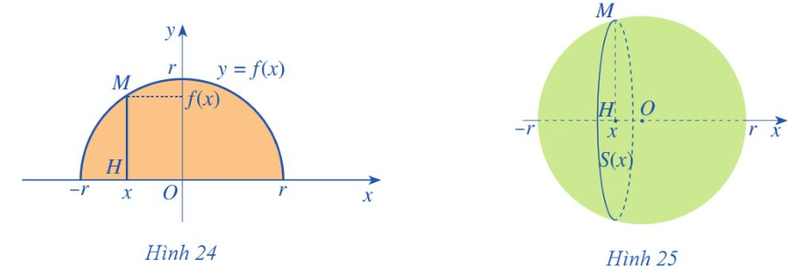
Ví dụ 7. Tính thể tích của vật thể tròn xoay tạo bởi khi quay hình phẳng giới hạn bởi các đường sau khi quanh trục hoành Ox:
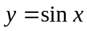, y=0, x=0, x=π
c) Sản phẩm:
HĐ4
a) Hàm số y = f(x) chính là phương trình của nửa đường tròn tâm O, bán kính r.
Ta có phương trình đường tròn tâm O, bán kính r là x² + y² = r².
Suy ra y = f(x) =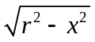 (do nửa đường tròn nằm phía trên trục Ox (Hình 24)).
b) Hình tròn tâm H bán kính f(x) có diện tích là S(x) = πf²(x).
Thể tích của hình cầu tâm O bán kính r là:
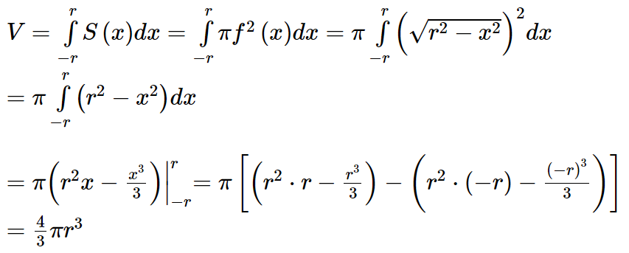
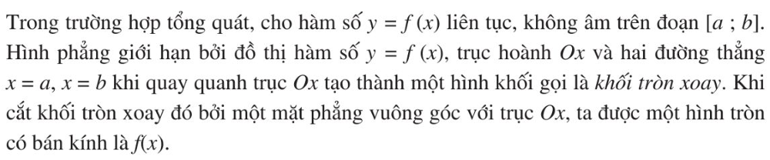
Ta có định lí 4: Cho hàm số 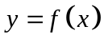 liên tục, không âm trên đoạn 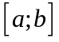. Hình phẳng H giới hạn bởi đồ thị hàm số , trục hoành và hai đường thẳng và (với ) quay quanh Ox tạo thành một khối tròn xoay có thể tích bằng 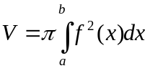
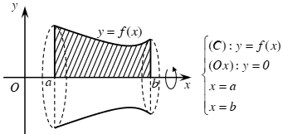

Ví dụ 7. 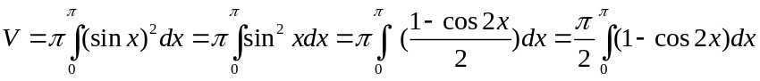
d) Tổ chức thực hiện
Chuyển giao | HS thực hiện các nội dung sau  - Hình thành công thức: Thể tích của khối tròn xoay trong phần nội dung đã nêu  - Mô tả khối tròn xoay khi quay quanh Ox;  - GV nêu câu hỏi để HS phát hiện vấn đề  - Thể tích khối cầu trong hình học  - Thể tích khối cầu trong tích phân  - So sánh.
Thực hiện | - HS thảo luận cặp đôi thực hiện nhiệm vụ.  - GV quan sát, theo dõi các nhóm. Giải thích câu hỏi nếu các nhóm chưa hiểu rõ nội dung vấn đề nêu ra
Báo cáo thảo luận | - HS thảo luận đưa ra cách tính thể tích của khối tròn xoay khi quay quanh Ox  - Thực hiện được VD7 và lên bảng trình bày lời giải chi tiết  - Thuyết trình các bước thực hiện.  - Các nhóm HS khác nhận xét, hoàn thành sản phẩm  - HS từ cách tính thể tích khối tròn xoay,xây dựng được các kết quả liên quan
Đánh giá, nhận xét, tổng hợp | - GV nhận xét thái độ làm việc, phương án trả lời của học sinh  - Trên cơ sở câu trả lời của học sinh, GV kết luận, và dẫn dắt học sinh hình thành kiến thức mới về tính thể tích khối tròn xoay.
3. HOẠT ĐỘNG 3: LUYỆN TẬP
a) Mục tiêu: HS biết áp dụng các kiến thức về tính diện tích hình phẳng , tính thể tích vật thể, thể tích khối tròn xoay vào các bài tập cụ thể.
b) Nội dung:
PHIẾU HỌC TẬP 1
Câu 1. Cho hàm số 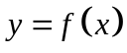 liên tục trên 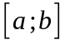. Gọi  là miền hình phẳng giới hạn bởi đồ thị hàm số , trục hoành và các đường thẳng , 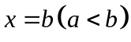. Diện tích của được cho bởi công thức nào sau đây?
A. 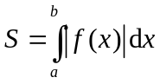. B. 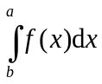. C. 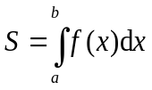. D. 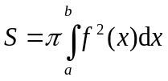.
Câu 2. Thể tích vật thể tròn xoay do hình phẳng giới hạn bởi đồ thị , trục 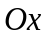 và các đường thẳng 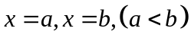 quay quanh trục được tính theo công thức
A. 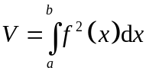. B. 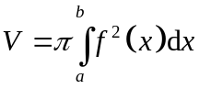. C. 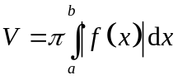. D. 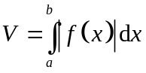.
Câu 3. Cho hai hàm số 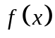 và 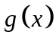 liên tục trên đoạn . Gọi 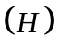 là hình phẳng giời hạn bởi hai đồ thị hàm số và hai đường thẳng , 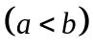. Khi đó, diện tích của được tính bằng công thức:
A. 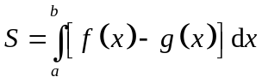. B. 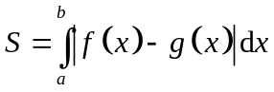.
C. 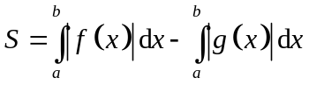. D. 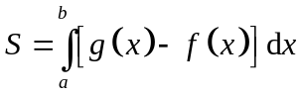.
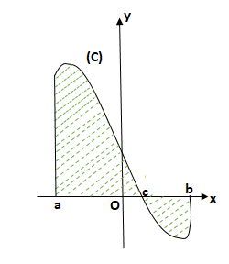
Câu 4. Cho hàm số 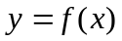liên tục trên 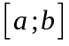 có đồ thị 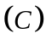 cắt trục hoành tại điểm có hoành độ 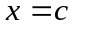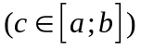. Diện tích hình phẳng giới hạn bởi , trục hoành và hai đường thẳng 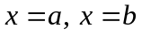 là
A. 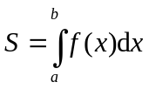.
B. 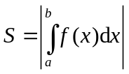.
C. 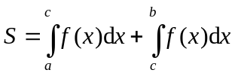.
D. 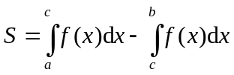.
Câu 5. Diện tích của hình phẳng giới hạn bởi đồ thị hàm số 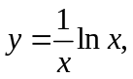 trục hoành và đường thẳng bằng
A. . B. . C. . D. .
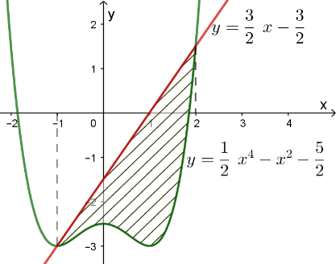
Câu 6. Diện tích phần hình phẳng gạch chéo trong hình vẽ bên dưới được tính theo công thức nào sau đây?
A. 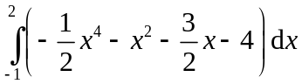.
B. 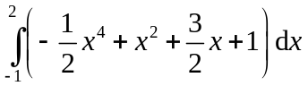.
C. 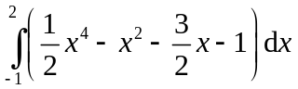.
D. 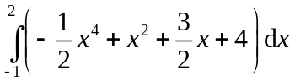.
Câu 7. Cho phần vật thế 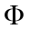 được giới hạn bởi hai mặt phẳng 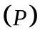 và 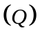 vuông góc với trục 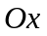 tại 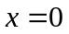, . Cắt phần vật thể bởi mặt phẳng vuông góc với trục tại điểm có hoành độ bằng 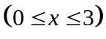 ta được thiết diện là hình chữ nhật có kích thước lần lượt là và 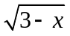. Thể tích phần vật thể bằng
A. 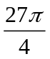. B. 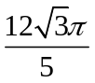. C. 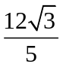. D. 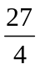.
Câu 8. Gọi 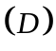 là hình phẳng giới hạn bởi các đường 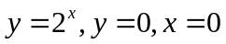 và 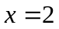. Thể tích của khối tròn xoay tạo thành khi quay quanh trục được định bởi công thức
A. 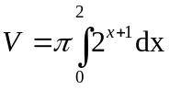. B. 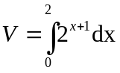. C. 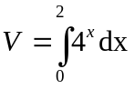. D. 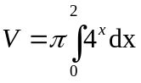.
Câu 9. Diện tích hình phẳng giới hạn bởi đồ thị hàm số 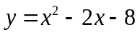 và trục hoành được xác định theo công thức nào dưới đây
A. 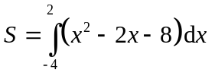. B. 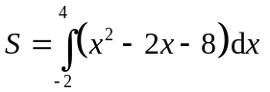.
C. 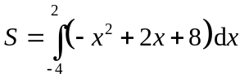. D. 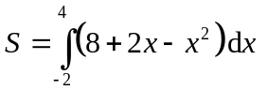.
Câu 10.
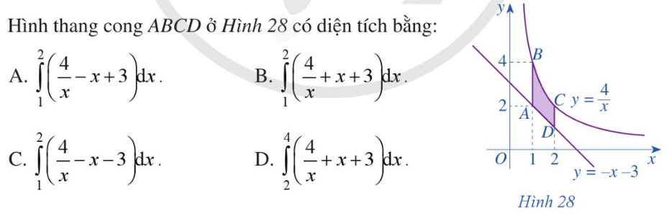
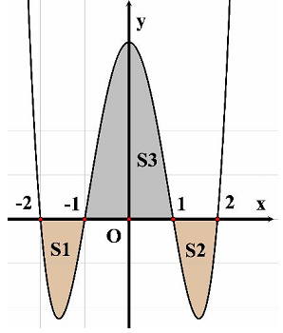
Câu 11. Cho đồ thị hàm số trên đoạn 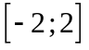 như hình vẽ bên và có diện tích 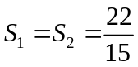, 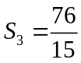. Tính tích phân 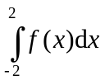.
A. 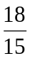. B. 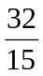. C. 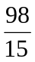. D. .

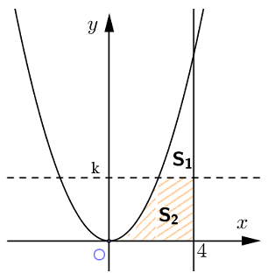
Câu 12. Cho hình phẳng (H) giới hạn bởi các đường 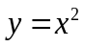, 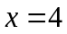, 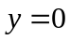,. Đường thẳng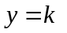,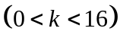 chia hình (H) thành hai phần có diện tích 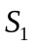, 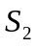 (hình vẽ). Tìm để 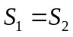.
A. . B. .
C. . D. .
Câu 13. Thể tích vật thể tròn xoay quay quanh trục hoành được giới hạn bởi các đường 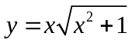,  và hai trục tọa độ bằng
A. 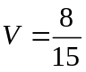. B. 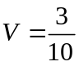. C. 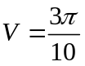. D. 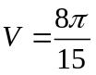.
Câu 14.
Tính thể tích khối tròn xoay ( phần tô đậm) quay quanh trục hoành giới hạn bởi các đường 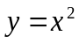, 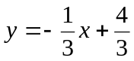 và trục hoành như hình vẽ.  A. 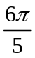. B. . C. . D. . | 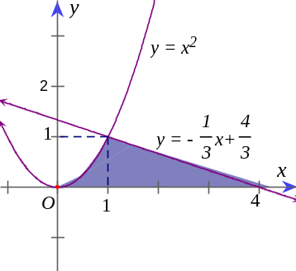
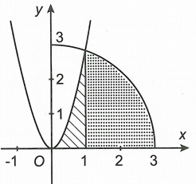
Câu 15. Cho hình 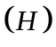 là hình phẳng giới hạn bới parabol 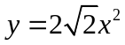, cung tròn có phương trình 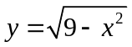 (với 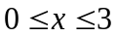) và trục hoành (phần tô đậm trong hình vẽ). Thể tích khối tròn xoay tạo thành khi quay hình quanh trục Ox là
A. 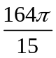. B. 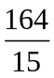.
C. 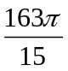. D. 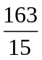.
c) Sản phẩm: học sinh thể hiện trên bảng nhóm kết quả bài làm của mình
d) Tổ chức thực hiện
Chuyển giao | GV: Chia lớp thành 4 nhóm. Phát phiếu học tập 1  HS: Nhận nhiệm vụ,
Thực hiện | GV: điều hành, quan sát, hỗ trợ  HS: 4 nhóm tự phân công nhóm trưởng, hợp tác thảo luận thực hiện nhiệm vụ. Ghi kết quả vào bảng nhóm.
Báo cáo thảo luận | Đại diện nhóm trình bày kết quả thảo luận  Các nhóm khác theo dõi, nhận xét, đưa ra ý kiến phản biện để làm rõ hơn các vấn đề
Đánh giá, nhận xét, tổng hợp | GV nhận xét thái độ làm việc, phương án trả lời của các nhóm học sinh, ghi nhận và tuyên dương nhóm học sinh có câu trả lời tốt nhất.  Hướng dẫn HS chuẩn bị cho nhiệm vụ tiếp theo
4. HOẠT ĐỘNG 4: VẬN DỤNG.
a)Mục tiêu: Giải quyết một số bài toán ứng dụng tích phân trong thực tế
b) Nội dung
PHIẾU HỌC TẬP 2
Vận dụng 1: Một công ty quảng cáo X muốn làm một bức tranh trang trí hình MNEIG ở chính giữa của một bức tường hình chữ nhật ABCD có chiều cao 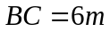, chiều dài 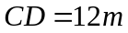(hình vẽ bên). Cho biết MNEG là hình chữ nhật có 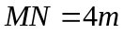; cung EIF có hình dạng là một phần của parabol có đỉnh I là trung điểm của cạnh AB và đi qua hai điểm C, D. Kinh phí làm bức tranh là 900.000 đồng/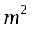. Hỏi công ty X cần bao nhiêu tiền để làm bức tranh đó?  A. 20 400 000 đồng. B. 20 600 000 đồng.  C. 20 800 000 đồng. D. 21 200 000 đồng. | 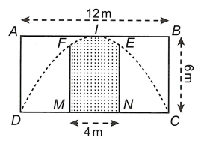
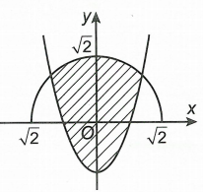
Vận dụng 2: Người ta cần trồng một vườn hoa Cẩm Tú Cầu (phần được gạch chéo trên hình vẽ bên). Biết rằng phần gạch chéo là hình phẳng giới hạn bởi parabol 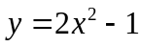 và nửa trên của đường tròn có tâm là gốc tọa độ và bán kính bằng  m. Số tiền tối thiểu để trồng xong vườn hoa Cẩm Tú Cầu là bao nhiêu biết rằng để trồng mỗi hoa cần ít nhất là 250000 đồng?
A. 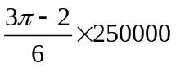(đồng). B. 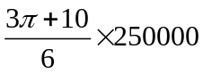 (đồng).
C. 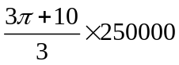 (đồng). D. 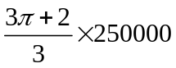 (đồng).
Hd: Nửa đường tròn phía trên trục hoành có phương trình là 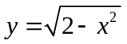
Vận dụng 3:
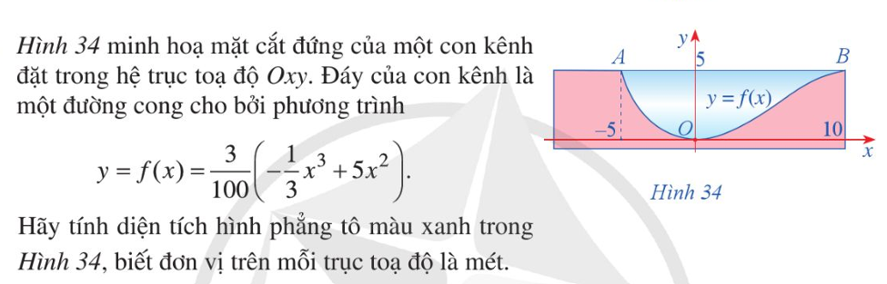
Vận dụng 4:
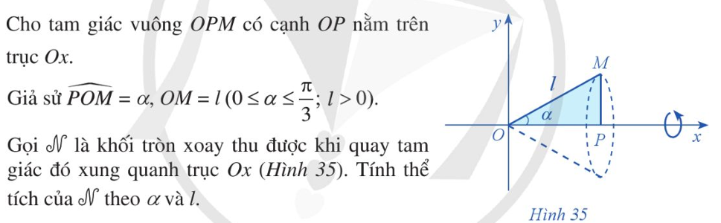
Vận dụng 5:
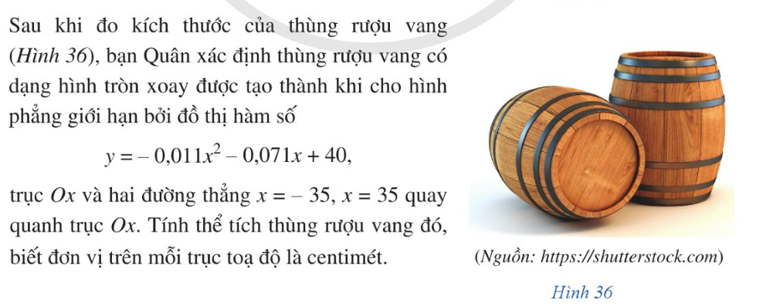
c) Sản phẩm: Sản phẩm trình bày của 4 nhóm học sinh
d) Tổ chức thực hiện
Chuyển giao | GV: Chia lớp thành 4 nhóm. Phát phiếu học tập 2 cuối tiết 53 của bài  HS: Nhận nhiệm vụ,
Thực hiện | Các nhóm HS thực hiện tìm tòi, nghiên cứu và làm bài ở nhà .  Chú ý: Việc tìm kết quả tích phân có thể sử dụng máy tính cầm tay
Báo cáo thảo luận | HS cử đại diện nhóm trình bày sản phẩm  Các nhóm khác theo dõi, nhận xét, đưa ra ý kiến phản biện để làm rõ hơn các vấn đề.
Đánh giá, nhận xét, tổng hợp | GV nhận xét thái độ làm việc, phương án trả lời của các nhóm học sinh, ghi nhận và tuyên dương nhóm học sinh có câu trả lời tốt nhất.  - Chốt kiến thức tổng thể trong bài học.  - Hướng dẫn HS về nhà tự xây dựng tổng quan kiến thức đã học bằng sơ đồ tư duy.
*Hướng dẫn làm bài
+ Vận dụng 1
Chọn hệ trục tọa độ có gốc là trung điểm O của MN, trục hoành trùng với đường thẳng MN (hình vẽ bên dưới).
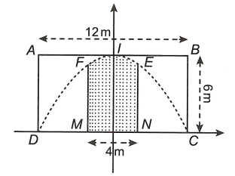
Khi đó parabol có phương trình là 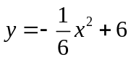.
Diện tích của khung tranh là 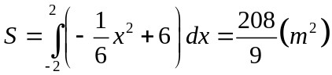.
Suy ra số tiền cần để làm bức tranh là 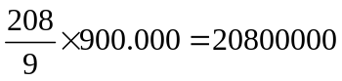 (đồng). Chọn C.
Lưu ý: Parabol có dạng 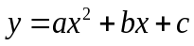. Giải hệ phương trình 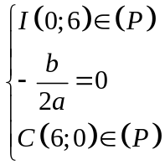 \
+ Vận dụng 2
Phương trình đường tròn tâm gốc tọa độ, bán kính 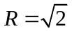 là 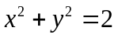 hay 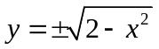
Tọa độ giao điểm của parabol và đường tròn là nghiệm hệ phương trình
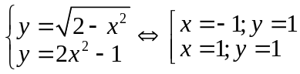
Diện tích vườn hoa là 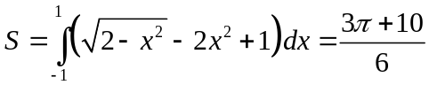.
Số tiền tối thiểu để trồng xong vườn hoa Cẩm Tú Cầu là (đồng). Chọn B.
+ Vận dụng 3
Hình phẳng tô màu xanh trong Hình 34 được giới hạn bởi đồ thị hàm số y = f(x), các đường thẳng y = 5, x = – 5, x = 10.
Diện tích hình phẳng này là:
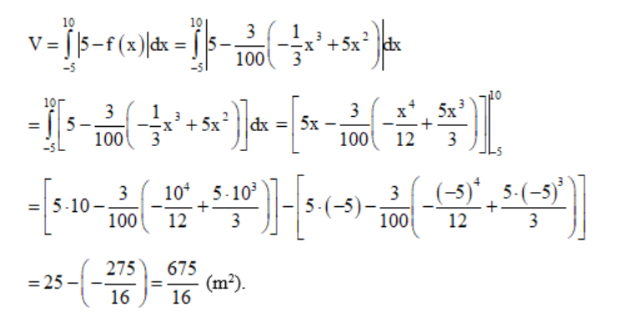
Vận dụng 4.
Tam giác OMP là tam giác vuông tại P nên:
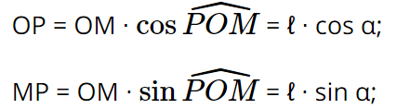
Khi đó, điểm M có tọa độ là
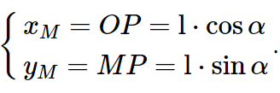
Suy ra
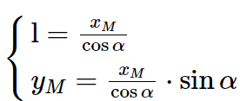
Suy ra y_{M} = x_{M} ∙ tan α. Do đó điểm M thuộc đường thẳng y = x ∙ tan α.
Lại có điểm O cũng thuộc đường thẳng trên nên phương trình đường thẳng OM là:
y = x ∙ tan α.
Khi đó, tam giác OPM là hình phẳng giới hạn bởi đồ thị hàm số y = x ∙ tan α, trục Ox và hai đường thẳng x = 0, x = ℓ ∙ cos α. Khối tròn xoay 𝒩 là khối tròn xoay thu được khi quay hình phẳng trên quanh trục Ox.
Thể tích khối tròn xoay này là:
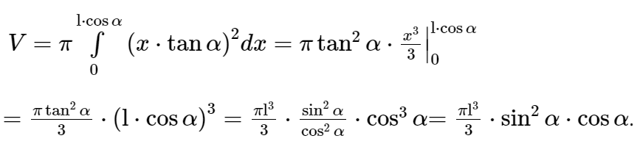
Vận dụng 5
Thể tích thùng rượu vang đó là:
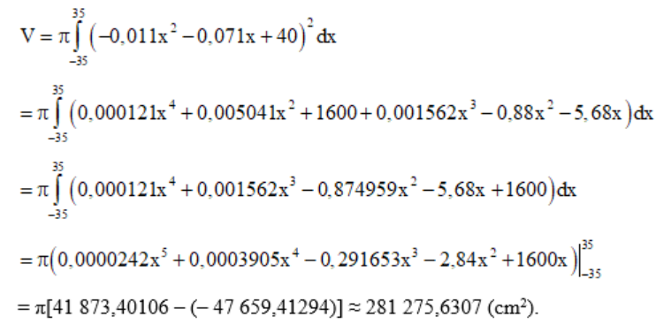
Ngày ...... tháng ....... năm 2024
TTCM ký duyệt

